ВЗАИМОДЕЙСТВИЕ СТИХИЙ В РАСКЛАДАХ http://tarot.my1.ru/publ/1-1-0-6
В любом раскладе кроме значения каждой отдельной карты необходимо учитывать их влияние друг на друга. В данном случае речь идет о стихийных или элементарных соответствиях. Стихии в раскладе либо усиливают действие друг друга либо ослабляют в зависимости от совместимости. Ниже приведены соответствия разработанные орденом «Золотой Рассвет»
Совместимые стихии
Огонь- Воздух
Земля- Вода
Огонь-Земля
Вода-Воздух ( согласно методики Терезы Михельсен два последних соответствия, являются нейтральными)
Находящиеся рядом карты принадлежащие к одной и той же стихии ( Огонь-Огонь, Вода-Вода и .т.д.) так же усиливают друг друга, что говорит о преобладании в раскладе данной стихии со всеми вытекающими отсюда последствиями.
Несовместимые
Огонь-Вода
Земля-Вохдух
Кубки (Чаши) соответствуют элементу Вода, Жезлы(Посохи) элементу Огонь, Мечи элементу Воздух, Монеты (Пентакли, Диски) элементу Земля.
Стихийные соответствия Старших Арканов согласно системе "Золотого Рассвета":
0-ШУТ- Воздух;
1-МАГ- Воздух;
2-ЖРИЦА- Вода;
3-ИМПЕРАТРИЦА- Земля;
4-ИМПЕРАТОР - Огонь;
5 -ЖРЕЦ -Земля;
6-ВЛЮБЛЕННЫЕ - Воздух;
7 –КОЛЕСНИЦА- Вода;
8 -СИЛА- Огонь;
9-ОТШЕЛЬНИК- Земля;
10-КОЛЕСО ФОРТУНЫ - Огонь;
11-ПРАВОСУДИЕ - Воздух;
12-ПОВЕШЕННЫЙ- Вода;
13-СМЕРТЬ - Вода;
14-УМЕРЕННОСТЬ - Огонь;
15 –ДЬЯВОЛ- Земля;
16-БАШНЯ - Огонь;
17-ЗВЕЗДА - Воздух;
18-ЛУНА - Вода;
19 -СОЛНЦЕ- Огонь;
20-СУД - Вода/Огонь;
21-МИР - Земля
прим.(к какой стихии вы будете относить Суд каждому придется решить для себя самому)
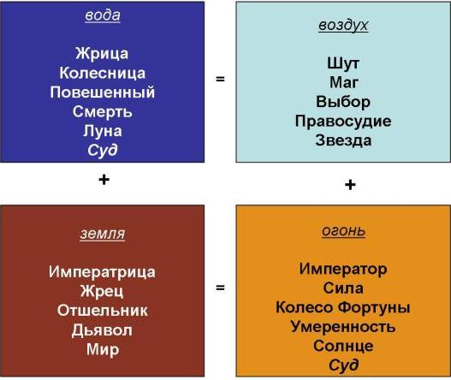+ стихии усиливают друг друга
= нейтральны или усиливают(кто как для себя решит)
ну и те , что находятся по диагонали ослабляют друг друга

